Projekt: Sieć Kasyn „Absolutne Kasyno”
- Cel projektowania interfejsu
Celem tego etapu jest przekształcenie klas granicznych (Boundary) zdefiniowanych w modelu analitycznym na rzeczywiste prototypy interfejsu graficznego (GUI). Zaprojektowane formularze mają za zadanie umożliwić użytkownikom sprawną i intuicyjną realizację głównych procesów biznesowych systemu, takich jak rezerwacja miejsc oraz wymiana żetonów.
- Prototypy GUI dla wybranych przypadków użycia
Projekt 1: Interfejs Gracza
  - Powiązany Przypadek Użycia: UC1. Złóż rezerwację
  - Klasa graniczna: fmRezerwacja (Formularz Rezerwacji)
  - Opis: Formularz przeznaczony dla Gracza, umożliwiający wybór gry, konkretnego stołu oraz daty i godziny planowanej wizyty w kasynie. Elementy kontrolne to listy rozwijane (dropdown), pola daty oraz przyciski akcji.
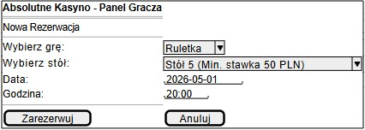

Projekt 2: Interfejs Kasjera
  - Powiązany Przypadek Użycia: UC2. Zarządzaj transakcjami (Zakup żetonów)
  - Klasa graniczna: fmTransakcja (Interfejs Kasowy)
  - Opis: Okno dialogowe dla Pracownika Kasyna (Kasjera). Pozwala na szybkie zewidencjonowanie wpłaty gotówkowej lub bezgotówkowej. System na podstawie wprowadzonej kwoty automatycznie oblicza ilość żetonów do wydania Graczowi.
